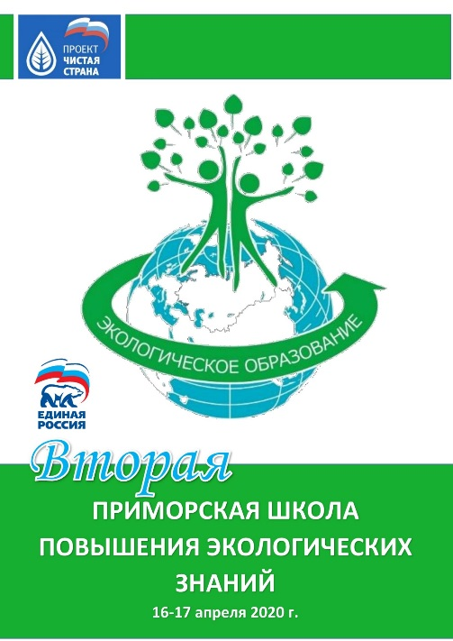
Объявление
о проведении 2-й школы-семинара повышения квалификации специалистов органов местного самоуправления и учителей средних общеобразовательных школ Приморского края в вопросах организации и проведения мероприятий, направленных на повышение экологической культуры жителей Приморского края в вопросах обращения с твердыми коммунальными отходами.

Информационно-методический Центр «Тихоокеанский Проект» совместно с Общественным советом федерального проекта Всероссийской политической партии «Единая Россия» «Чистая страна», реализуемого в Приморском крае при поддержке Министерства по жилищно-коммунального хозяйства и Департамента внутренней политики Приморского края проводят 16-17 апреля 2020 г. в г. Владивостоке вторую школу-семинар повышения квалификации специалистов органов местного самоуправления и учителей средних общеобразовательных школ Приморского края в вопросах организации и проведения мероприятий, направленных на повышение экологической культуры жителей Приморского края в вопросах обращения с твердыми коммунальными отходами.

Для прохождения повышения квалификации по вопросам организации и проведения мероприятий, направленных на повышение экологической культуры жителей Приморского края в вопросах обращения с твердыми коммунальными отходами, приглашаются специалисты органов местного самоуправления и учреждений среднего общего образования Приморского края.

Иногородние участники школы-семинара по согласованию с ИМЦ «Тихоокеанский Проект» обеспечиваются бесплатным проживанием в гостинице г. Владивостока.

Заявки на участие в школе-семинаре принимаются в электронном виде до 14 апреля 2020 г. на электронную почту Pacific-project@mail.ru. Форма заявки и проект программы прилагаются.

Дополнительную информацию можно получить по телефонам 8-908-984-13-11 и 8-952-082-23-60 или по электронной почте: pacific-project@mail.ru

Александр Смышляев
Директор ИМЦ «Тихоокеанский Проект»

